总理为新能源车打call，爱驰创造速度奇迹

“扩大新能源汽车等领域开放，将新能源汽车购置税优惠政策再延长三年。”3月5日，国务院总理李克强在政府工作报告中的这句话，再次表明政府继续推进新能源车的决心。汽车作为支柱产业，两会期间的话题热度一直居高不下，各路新势力造车也纷至沓来。但如何成就汽车界的华为、小米，让中国汽车真正引领全球呢？对于这个问题，爱驰汽车用“神速”发展，给出答案。
造车不是做PPT，也不是造概念车，谈造车也不能不谈生产基地。但自建基地意味着庞大的资金投入，也需要面对时间成本、技术标准等问题，因此其进度往往可以反映出一家新创车企实现量产的决心。爱驰在创立初就明确提出自建生产基地，整合研发、生产、采购链条，从内达到中国智造的水准。2017年3月28日，爱驰智能生产基地在江西上饶奠基，不到一年时间，爱驰汽车创造了交付两家工厂的奇迹——今年2月28日爱驰上饶基地正式封顶，数字化虚拟工厂也上线在即，其效率之高震惊行业，难怪媒体纷纷感叹：有一种速度叫爱驰！
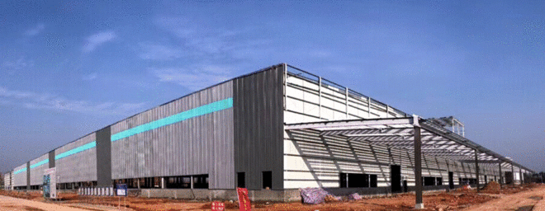
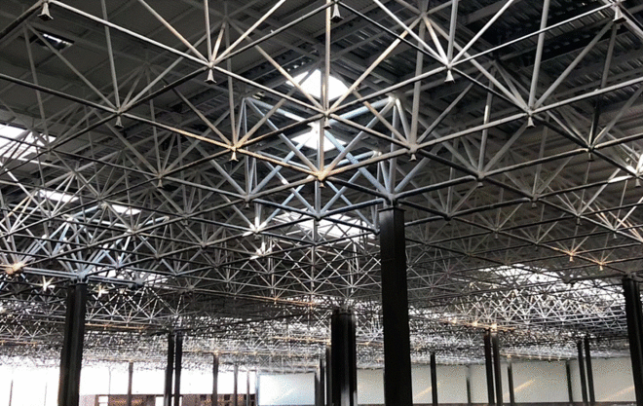
“爱驰速度”的达成离不开整个团队的丰富经验与专业精神。这支团队被称为“最懂中国汽车市场”的一群人，他们来自上汽、北汽、沃尔沃、大众、奥迪、博世、里卡多、安永、科尔尼等知名车企和关联企业，从组建之初就异常高效的推进产品研发、技术创新、供应链布局。在汽车生产的各个环节，爱驰团队充分发挥"轻车熟路"的经验和资源优势，省去了花钱买经验、买时间，甚至买教训。这样的精英团队眼光也异常敏锐，更能以互联网思维和共享精神来造车。
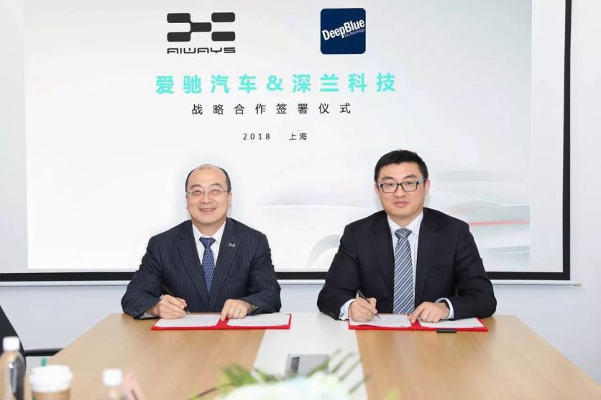
正是基于这种互联网思维和共享精神，爱驰汽车在智能化布局上步步为营。2017年先后签约四维图新、博世和西门子，无论在智能化软件还是硬件方面爱驰都拥有了十足的底蕴。2018年爱驰合作伙伴的“第一签”，就是近年来表现异常迅猛的深兰科技。据了解，深兰科技是当前正火的新零售领域智能装备大牛，得到马云系基金的领投，拥有多项领先全球的“黑科技”，其“掌脉技术”甚至比苹果脸部识别技术还要领先。深兰试水汽车与出行行业，第一个合作对象就选择了爱驰，也让后者得到行业和资本市场的高度关注。
正如新能源汽车专家、两会代表王秉刚强调：“要切切实实做好新能源汽车的推广工作和产业发展，一方面要有信心，另一方面防止头脑过热，不切实际的空想。”作为新势力造车最务实、最速度的一支力量，爱驰汽车从团队建设到商业模式的形成，从产品规划到智能技术的积累，从全球布局到生产基地的推进，一直走的是稳扎稳打的路线，践行着自己对消费者、投资人的承诺。相信随着首款跑车以及大众级产品的亮相，爱驰汽车将给"爱粉"们带来更多惊喜，成为新势力造车"中国智造"的代言人。

关于爱驰汽车
AIWAYS爱驰亿维于2018年2月正式更名为爱驰汽车。爱驰创立于2017年2月，付强（总裁）、谷峰（CEO兼CFO）为联合创始人。以驱动汽车行业进化为理念，爱驰汽车致力于打造高品质、贴心、便捷的新能源车与出行服务，并重新定义人车关系。
爱驰汽车江西上饶生产基地于2018年2月底封顶，首款产品于2018年上半年全球首秀，首款国内自主研发产品将于2019年亮相。目前爱驰汽车已经与西门子（中国）、博世（中国）、万帮新能源、四维图新、上海交运集团、深兰科技等多家企业、机构形成战略合作伙伴关系，为产品研发、销售服务、后市场服务、智能化研发以及数字化生产形成紧密的闭环结构提供支持。

